**Elkészítendő hálózat:**

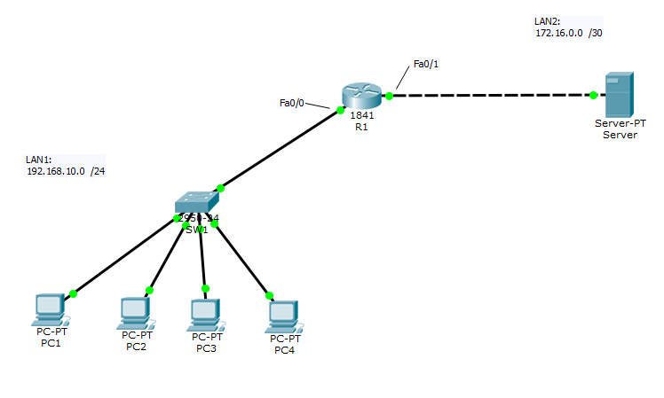

**Címkiosztás:**

|  |  |  |  |  |
| --- | --- | --- | --- | --- |
| Eszköz | Interface | IPv4 cím | Alhálózati maszk | Átjáró |
| R1 | Fa0/0 | 192.168.10.1 | 255.255.255.0 | - |
| Fa0/1 | 172.16.0.1 | 255.255.255.252 | - |
| PC1 | NIC | 192.168.10.2 | 255.255.255.0 | 192.168.10.1 |
| PC2 | NIC | 192.168.10.3 | 255.255.255.0 | 192.168.10.1 |
| PC3 | NIC | 192.168.10.4 | 255.255.255.0 | 192.168.10.1 |
| PC4 | NIC | 192.168.10.5 | 255.255.255.0 | 192.168.10.1 |
| Server | NIC | 172.16.0.2 | 255.255.255.252 | 172.16.0.1 |

**Router segédanyag:**

Globális konfigurációs mód elérése:  
Router>enable  
Router#configure terminal  
Router(config)#

Hosztnév beállítása:  
Router(config)#hostname R1

IPv4 cím beállítása egy adott portra:  
R1(config)#interface fa0/0  
R1(config-if)#ip address 192.168.10.1 255.255.255.0  
R1(config-if)#no shutdown